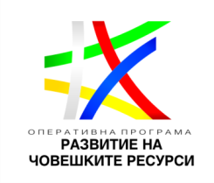
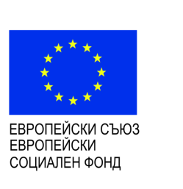

Процедурата се осъществява с финансовата подкрепа на
Европейския социален фонд

BG05M9OP001-2.005-0116-C01 “ Иновативни интегрирани услуги за подкрепена заетост за лица с увреждания”

Самостоятелна заетост за лица стартирали собствен бизнес
ВАСИЛ ЖЕЛЕВ, С.РАЗЛИВ

Резюме на практиката
Васил Желев е човек с тежко двигателно увреждане, който реализира бизнес идеята си за създаване на Ателие за лазерно гравиране и изрязване на метални и неметални материали в с.Разлив, община Правец през 2012 г. След разработването на проект за развитие на самостоятелна стопанска дейност към Агенцията за хората с увреждания той закупи лазерна машина за производство на дървени сувенири с лазерно гравиране и рязане.

Първоначално фирмата се разви като семеен бизнес. Въпреки трудностите показа устойчивост в своето развитие. Изделията с лазерно гравиране и рязане са разпознаваеми на територията на цялата страна и все повече се търсят. По този начин бяха разкрити нови работни места, в това число и за други лица с увреждания освен управителя на дружеството.

През 2017 г. в резултат на успешното навлизане на пазара на артикулите от високия ценови сегмент беше постигнат за първи път ръст на приходите през изминалите три години. Тези положителни резултати от стартирането на фирмата се дължат на упоритатаа работа на основателя на дружеството „Симвас Комерс” ЕООД Васил Желев.
Към настоящия момент фирмата изпълнява услуги за изработване на лазерно гравирани сувенири и изделия за реклама и информация. Дружеството успя да създаде добър имидж през годините и регулярно да изпълнява поръчки за книжарници, сувенирни магазини, държавни институции възлагащи поръчки за три-измерни сувенири с лазерно гравиране на национални исторически обекти и природни забележителности от България. Изделията с лазерно гравиране и рязане са разпознаваеми на територията на страната и все повече се търсят предвид реализираните до момента нестандартни творчески идеи и специфика на изработването.

Процесът при изработването на три-измерните сувенирите с лазерно гравиране включва: проектиране, разчертаване начертежите за всеки елемент, който го изгражда, включително сглобките чрез лазерно рязане и гравиране със специализирано оборудване.

При останалите сувенири и изделия за реклама и информация гравирането и рязането също са основни операции.

Дейността се извършва в ателие за лазерно гравиране и изрязване на метални и неметални материали в с.Разлив.

Постигнати резултати:
- Разкрити 5 работни места, от които 3 за лица с трайни увреждания;
- Успешно навлизане на пазара на услуги за изработване на лазерно гравирани сувенири.

Проектът се осъществява с финансовата подкрепа на Оперативна програма „Развитие на човешките ресурси”, съфинансирана от Европейския социален фонд на Европейския съюз

